**MÔN TOÁN TUẦN 21**

**BÀI: LUYỆN TẬP VỀ TÍNH DIỆN TÍCH ( TT)**

**(SGK TRANG 104)**

**I.Kiến thức**

Các em đọc và tìm hiểu ví dụ.

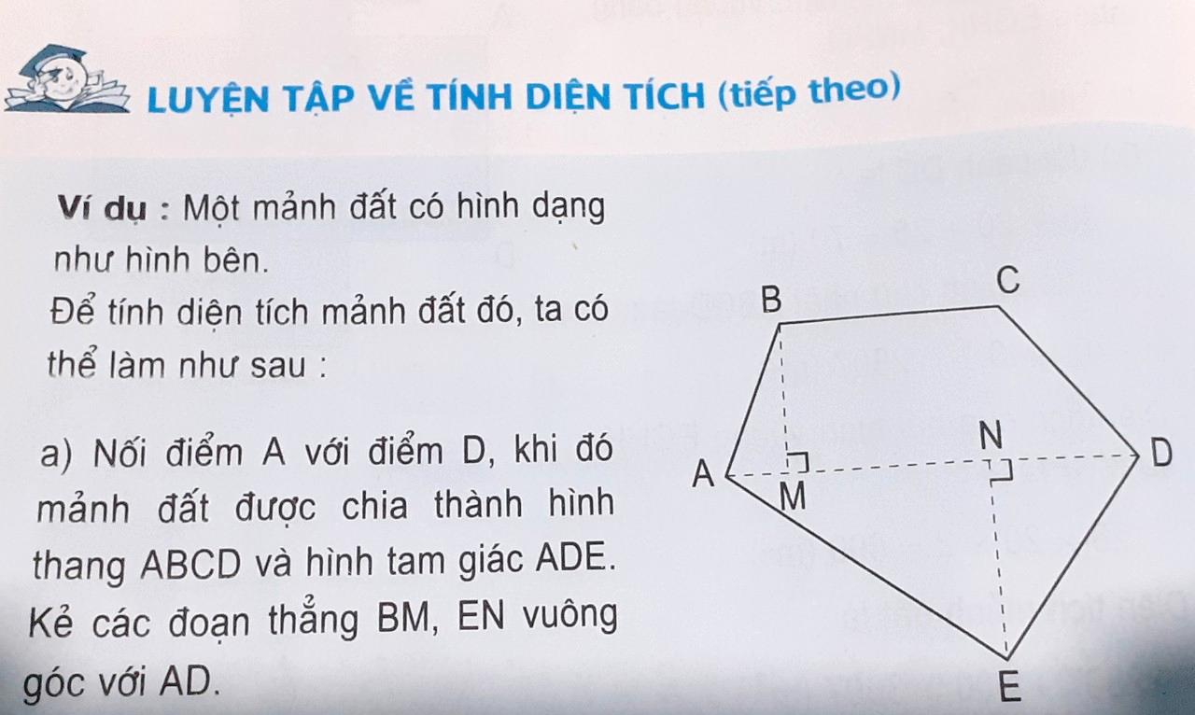

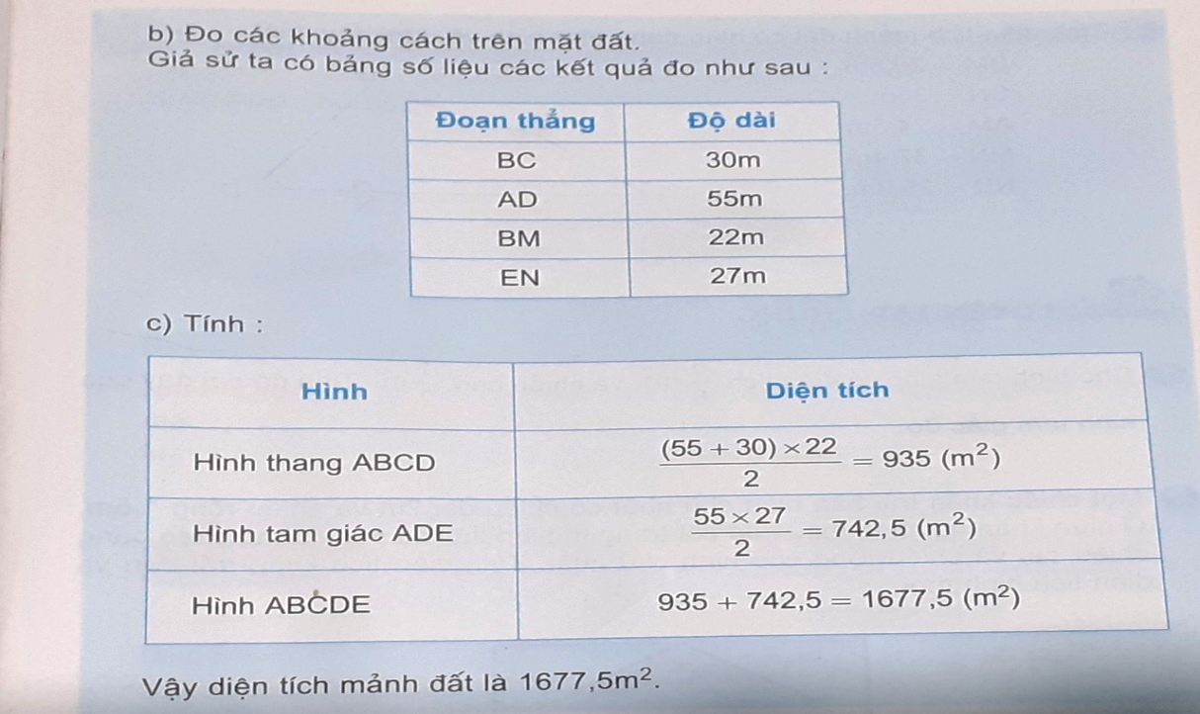

Ví dụ: Để tính được diện tích mảnh đất đó ta cần:

Chia mảnh đất thành các dạng hình đã học.Tính.

Để tính diện tích của mảnh đất các em phải chia mảnh đất thành hình thang ABCD và hình tam giác ADE . Tính diện tích của từng hình. Sau đó cộng các kết quả với nhau thì được diện tích mảnh đất.

Để tính diện tích của từng hình các em cần ôn lại quy tắc và công thức tính diện tích hình thang và hình tam giác.

Diện tích hình thang bằng tổng độ dài hai đáy nhân với chiều cao (cùng một đơn vị đo) rồi chia cho 2.

Diện tích hình tam giác bằng độ dài bằng đáy nhân với chiều cao (cùng một đơn vị đo) rồi chia cho 2.

**II. Bài tập thực hành**

Bài 1. Tính diện tích mảnh đất có hình dạng như hình vẽ dưới đây, biết:

AD = 63m BE = 28m

AE = 84m GC = 30m

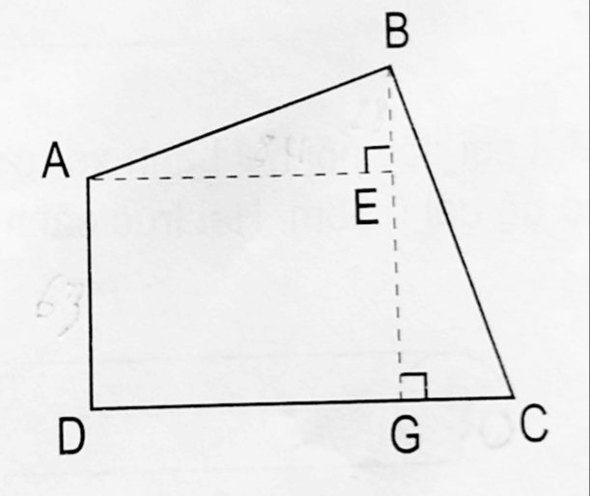

Hướng dẫn: Để tính diện tích của mảnh đất như hình vẽ chúng ta cần tính diện tích hai hình tam giác ABE, BGC, hình chữ nhật AEGD, sau đó cộng các diện tích lại.